### BIỂU MẪU

**SẢN PHẨM PHỔ THÔNG**

#### BIỂU MẪU GIẤY FORT:

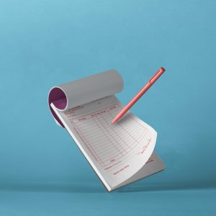

# BIỂU MẪU GIẤY FORT

*Giấy Fort 1 liên tiết kiệm chi phí*

# THÔNG SỐ CƠ BẢN

**- BÌA**  
[+ Màu sắc: nhiều màu](https://thegioiinan.com/faq/209/In-1-mau-in-nhieu-mau-in-4-mau-trong-in-an.html)  
    + Số mặt in: Không In  
[+ Loại Giấy fort xanh làm bìa](https://thegioiinan.com/)  
**- RUỘT**  
[+ Màu sắc: 1 màu pha](https://thegioiinan.com/faq/209/In-1-mau-in-nhieu-mau-in-4-mau-trong-in-an.html)  
    + Số mặt in: 1 mặt  
[+ Loại Giấy Fort 70gsm](https://thegioiinan.com/)  
- Kỹ thuật in: In Ghép   
- Số bộ / cuốn: 100  
[- cấn răng cưa biểu mẫu : 1 vị trí](https://thegioiinan.com/)  
[- Đóng cuốn biểu mẫu : đóng kim đầu, dán băng keo bìa](https://thegioiinan.com/)

# YÊU CẦU CỦA BẠN

KT Thành Phẩm

A5 (14 X 20 Cm) A4 (20 X 30 Cm)

[Đóng số nhảy](https://thegioiinan.com/)

CACBONLESS KHÔNG

Số Lượng



Thời gian thành phẩm (*) :… Ngày

Giá :… đồng

**BIỂU MẪU GIẤY FORT 1 LIÊN**

Thị trường buôn bán, trao đổi hàng hóa ngày càng đa dạng và chuyên nghiệp hơn. Trong đó, [in biểu mẫu](https://thegioiinan.com/inan/123/in-bieu-mau-bill-order-bien-nhan-bien-lai-hoa-don-phieu-thu-chi-phieu-xuat-kho-in-gia-re-hcm.html) đóng vai trò quan trọng. Bên cạnh uy tín kinh doanh, các công ty, doanh nghiệp, cơ sở kinh doanh rất cần [in biểu mẫu](https://thegioiinan.com/inan/123/in-bieu-mau-bill-order-bien-nhan-bien-lai-hoa-don-phieu-thu-chi-phieu-xuat-kho-in-gia-re-hcm.html)để xác thực thông tin mua bán và hợp pháp hóa hoạt động kinh doanh

[in biểu mẫu](https://thegioiinan.com/inan/123/in-bieu-mau-bill-order-bien-nhan-bien-lai-hoa-don-phieu-thu-chi-phieu-xuat-kho-in-gia-re-hcm.html) là ấn phẩm được sử dụng trong hầu hết các hoạt động kinh doanh sản xuất. Thay vì mua hóa đơn bán sẵn, hiện nay hầu hết các doanh nghiệp thường in hóa đơn riêng vừa tăng sự chuyên nghiệp, vừa gián tiếp quảng cáo thông tin doanh nghiệp đến khách hàng

[in biểu mẫu](https://thegioiinan.com/inan/123/in-bieu-mau-bill-order-bien-nhan-bien-lai-hoa-don-phieu-thu-chi-phieu-xuat-kho-in-gia-re-hcm.html) giúp tạo sự tin tưởng cho khách hàng hơn việc sử dụng các loại biểu mẫu, hóa đơn bán sẵn. Việc in hóa đơn theo thiết kế và mẫu mã riêng còn có tác dụng tránh sự mạo danh của đối thủ và tránh sự nhầm lẫn cho khách hàng giữa các đơn vị cùng kinh doanh sản phẩm dịch vụ giống nhau.

[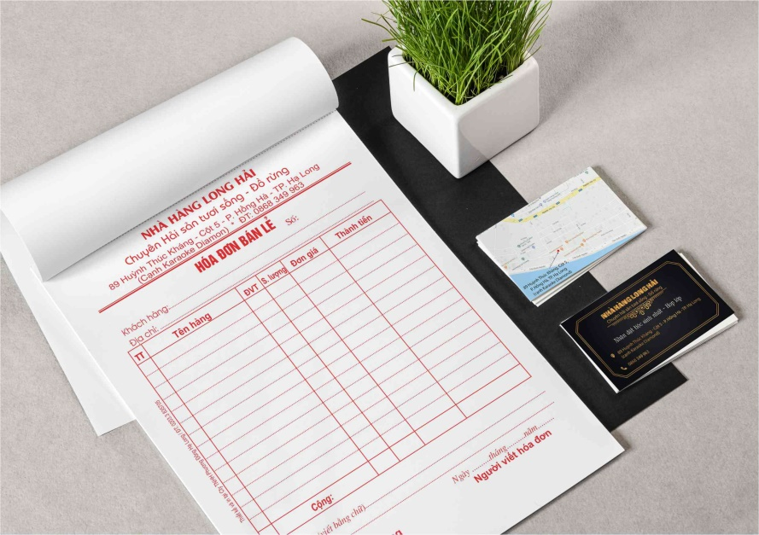](https://thegioiinan.com/inan/123/in-bieu-mau-bill-order-bien-nhan-bien-lai-hoa-don-phieu-thu-chi-phieu-xuat-kho-in-gia-re-hcm.html)

[In hoá đơn](https://thegioiinan.com/inan/123/in-bieu-mau-bill-order-bien-nhan-bien-lai-hoa-don-phieu-thu-chi-phieu-xuat-kho-in-gia-re-hcm.html), [in biểu mẫu](https://thegioiinan.com/inan/123/in-bieu-mau-bill-order-bien-nhan-bien-lai-hoa-don-phieu-thu-chi-phieu-xuat-kho-in-gia-re-hcm.html) tại Printany có các thông số kỹ thuật cơ bản gồm:  
- Sử dụng nhất là giấy carbonless (không cần kê giấy than khi viết) tiện lợi, hiển thị nhanh và rõ nét, khả năng chịu nhiệt cao và đạt độ bền cao khi in.  
- Kích thước phổ biến : A4 (20x30 cm), A5 (14x20 cm)  
- 1 cuốn bao gồm:   
   + Mặt bìa: giấy fort xanh làm bìa. Không in giúp tiết kiệm chi phí  
   + Ruột gồm 1 liên : giấy fort 70gsm in 1 mặt  
- Đóng kim đầu và bế cấn răng cưa giúp khách hàng khi sử dụng dễ xé và giữ lại cùi hóa đơn để sau này bạn có thể tổng hợp lại.  
- Đóng số nhảy tự động liên tục giữa các bộ liên

[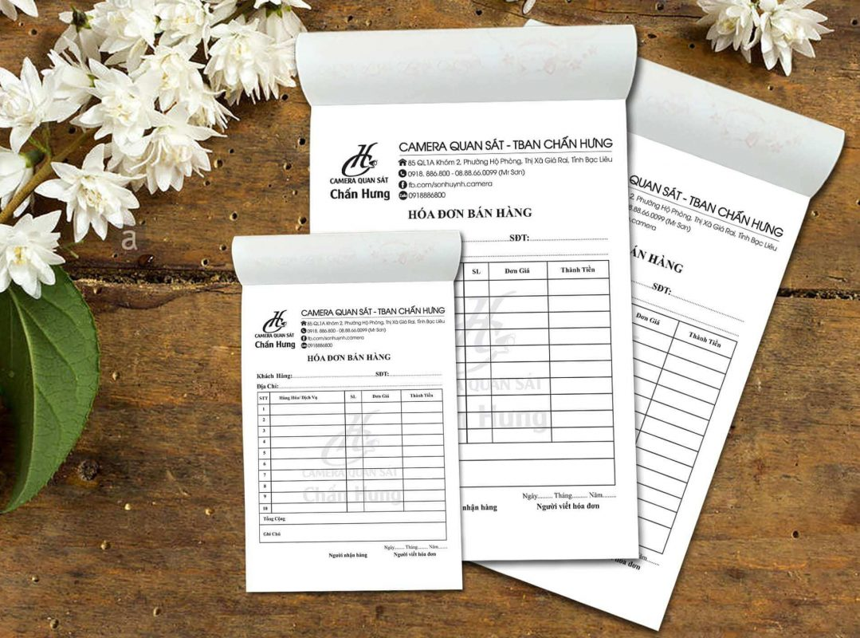](https://thegioiinan.com/inan/123/in-bieu-mau-bill-order-bien-nhan-bien-lai-hoa-don-phieu-thu-chi-phieu-xuat-kho-in-gia-re-hcm.html)

[in biểu mẫu](https://thegioiinan.com/inan/123/in-bieu-mau-bill-order-bien-nhan-bien-lai-hoa-don-phieu-thu-chi-phieu-xuat-kho-in-gia-re-hcm.html) có thể hiểu một cách đơn giản là một sản phẩm dùng để quản lý nội bộ về những thông tin cho đơn vị sản xuất kinh doanh như [in phiếu thu – chi](https://thegioiinan.com/sanphaminan/123-347/in-phieu-thu-in-phieu-chi-in-bien-nhan-caebonless-phieu-thu-chi-phieu-xuat-kho.html), [in phiếu xuất – nhập kho](https://thegioiinan.com/sanphaminan/123-348/in-phieu-giao-hang-in-phieu-giao-nhan-in-giay-3-lien.html), [in biên lai](https://thegioiinan.com/sanphaminan/123-348/in-phieu-giao-hang-in-phieu-giao-nhan-in-giay-3-lien.html), [in biên nhận](https://thegioiinan.com/sanphaminan/123-348/in-phieu-giao-hang-in-phieu-giao-nhan-in-giay-3-lien.html),…. Nó giúp bạn dễ dàng trong việc theo dõi sổ sách, cũng như quản lý và lưu trữ sổ sách một cách hiệu quả và thuận tiện.

Printany luôn mong muốn mang lại những sản phẩm chất lượng cho quý khách hàng

**VÍ DỤ VỀ VÙNG IN**

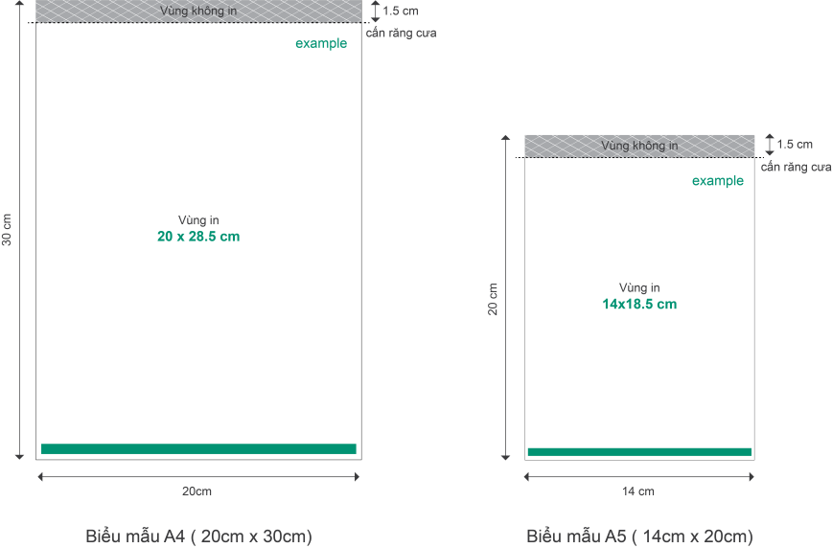

**https://thegioiinan.com/static/images/homepage/uudiem.png ƯU ĐIỂM**

- Giấy Fort 1 liên giúp tiết kiệm chi phí hơn so với sử dụng giấy carbonless  
- Đóng kim đầu và [cấn răng cưa](https://thegioiinan.com/faq-70-Ky-thuat-can-rang-cua.html) giúp khách hàng khi sử dụng dễ xé và giữ lại cùi hóa đơn  
- [đóng số nhảy](http://thegioiinan.com/faq-72-dong-so-nhay.html) tự động liên tục giữa các bộ liên

**https://thegioiinan.com/static/images/homepage/khuyetdiem.png KHUYẾT ĐIỂM**

- Chỉ có 1 liên sẽ không đáp ứng được nhu cầu lưu trữ giấy tờ của các bộ phận liên quan trong 1 số lĩnh vực công việc

#### BIỂU MẪU CARBONLESS 2 LIÊN:

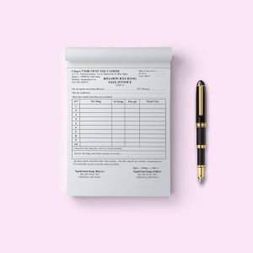

# BIỂU MẪU CARBONLESS 2 LIÊN

*Giấy Carbonless 2 Liên*

# THÔNG SỐ CƠ BẢN

**- BÌA**  
[+ Màu sắc: nhiều màu](https://thegioiinan.com/faq/209/In-1-mau-in-nhieu-mau-in-4-mau-trong-in-an.html)  
    + Số mặt in: Không In  
[+ Loại Giấy fort xanh làm bìa](https://thegioiinan.com/)  
**- RUỘT**  
[+ Màu sắc: 1 màu pha](https://thegioiinan.com/faq/209/In-1-mau-in-nhieu-mau-in-4-mau-trong-in-an.html)  
    + Số mặt in: 1 mặt  
- Kỹ thuật in: Không In   
- Số bộ / cuốn: 50  
- Số liên: 2 ( trắng đầu - hồng cuối )  
[- cấn răng cưa biểu mẫu : 1 vị trí](https://thegioiinan.com/)  
[- Đóng cuốn biểu mẫu : đóng kim đầu, dán băng keo bìa](https://thegioiinan.com/)

# YÊU CẦU CỦA BẠN

KT Thành Phẩm

A5 (14 X 20 Cm) A4 (20 X 30 Cm)

[Đóng số nhảy](https://thegioiinan.com/)

CACBONLESS KHÔNG

Số Lượng



Thời gian thành phẩm (*):… Ngày

Giá : …. đồng

**BIỂU MẪU GIẤY FORT 1 LIÊN**

Thị trường buôn bán, trao đổi hàng hóa ngày càng đa dạng và chuyên nghiệp hơn. Trong đó, [in biểu mẫu](https://thegioiinan.com/inan/123/in-bieu-mau-bill-order-bien-nhan-bien-lai-hoa-don-phieu-thu-chi-phieu-xuat-kho-in-gia-re-hcm.html) đóng vai trò quan trọng. Bên cạnh uy tín kinh doanh, các công ty, doanh nghiệp, cơ sở kinh doanh rất cần [in biểu mẫu](https://thegioiinan.com/inan/123/in-bieu-mau-bill-order-bien-nhan-bien-lai-hoa-don-phieu-thu-chi-phieu-xuat-kho-in-gia-re-hcm.html)để xác thực thông tin mua bán và hợp pháp hóa hoạt động kinh doanh

[in biểu mẫu](https://thegioiinan.com/inan/123/in-bieu-mau-bill-order-bien-nhan-bien-lai-hoa-don-phieu-thu-chi-phieu-xuat-kho-in-gia-re-hcm.html) là ấn phẩm được sử dụng trong hầu hết các hoạt động kinh doanh sản xuất. Thay vì mua hóa đơn bán sẵn, hiện nay hầu hết các doanh nghiệp thường in hóa đơn riêng vừa tăng sự chuyên nghiệp, vừa gián tiếp quảng cáo thông tin doanh nghiệp đến khách hàng

[in biểu mẫu](https://thegioiinan.com/inan/123/in-bieu-mau-bill-order-bien-nhan-bien-lai-hoa-don-phieu-thu-chi-phieu-xuat-kho-in-gia-re-hcm.html) giúp tạo sự tin tưởng cho khách hàng hơn việc sử dụng các loại biểu mẫu, hóa đơn bán sẵn. Việc in hóa đơn theo thiết kế và mẫu mã riêng còn có tác dụng tránh sự mạo danh của đối thủ và tránh sự nhầm lẫn cho khách hàng giữa các đơn vị cùng kinh doanh sản phẩm dịch vụ giống nhau.

[](https://thegioiinan.com/inan/123/in-bieu-mau-bill-order-bien-nhan-bien-lai-hoa-don-phieu-thu-chi-phieu-xuat-kho-in-gia-re-hcm.html)

[In hoá đơn](https://thegioiinan.com/inan/123/in-bieu-mau-bill-order-bien-nhan-bien-lai-hoa-don-phieu-thu-chi-phieu-xuat-kho-in-gia-re-hcm.html), [in biểu mẫu](https://thegioiinan.com/inan/123/in-bieu-mau-bill-order-bien-nhan-bien-lai-hoa-don-phieu-thu-chi-phieu-xuat-kho-in-gia-re-hcm.html) tại Printany có các thông số kỹ thuật cơ bản gồm:  
- Sử dụng nhất là giấy carbonless (không cần kê giấy than khi viết) tiện lợi, hiển thị nhanh và rõ nét, khả năng chịu nhiệt cao và đạt độ bền cao khi in.  
- Kích thước phổ biến : A4 (20x30 cm), A5 (14x20 cm)  
- 1 cuốn bao gồm:   
   + Mặt bìa: Không in giúp tiết kiệm chi phí  
   + Ruột gồm 2 liên : trắng đầu - hồng giữa   
- Đóng kim đầu và bế cấn răng cưa giúp khách hàng khi sử dụng dễ xé và giữ lại cùi hóa đơn để sau này bạn có thể tổng hợp lại.  
- Đóng số nhảy tự động liên tục giữa các bộ liên

**VÍ DỤ VỀ VÙNG IN**

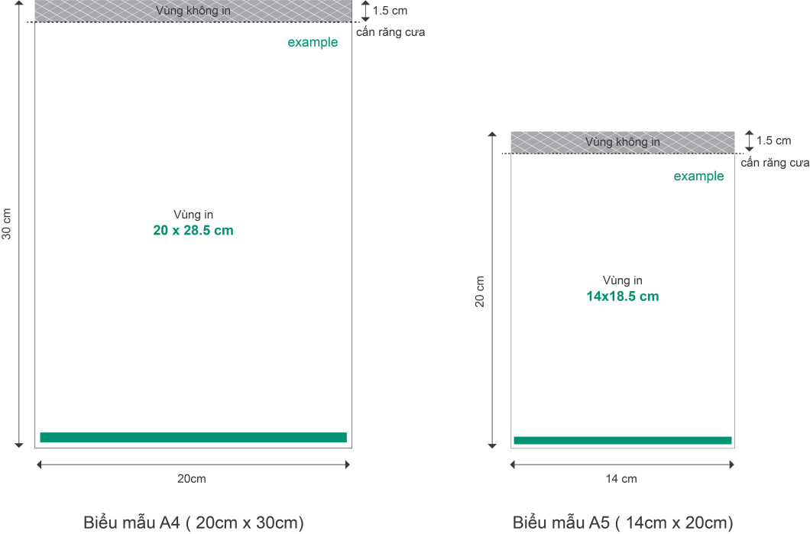

**https://thegioiinan.com/static/images/homepage/uudiem.png ƯU ĐIỂM**

- Giấy cacbonless hiển thị nhanh và rõ nét, khả năng chịu nhiệt cao và đạt độ bền cao khi in  
- Đóng kim đầu và [cấn răng cưa](https://thegioiinan.com/faq-70-Ky-thuat-can-rang-cua.html) giúp khách hàng khi sử dụng dễ xé và giữ lại cùi hóa đơn  
- [đóng số nhảy](http://thegioiinan.com/faq-72-dong-so-nhay.html) tự động liên tục giữa các bộ liên

**https://thegioiinan.com/static/images/homepage/khuyetdiem.png KHUYẾT ĐIỂM**

- Chi phí không tiết kiệm so việc sử dụng giấy biểu mẫu truyền thống (giấy BB58 - kê giấy than lên viết) hoặc biểu mẫu 1 liên dùng giấy Fort

#### BIỂU MẪU CARBONLESS 3 LIÊN:

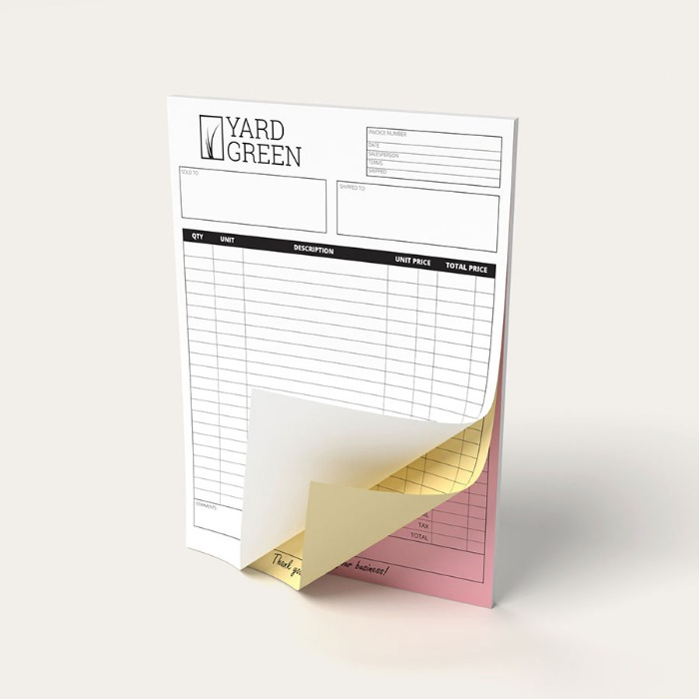

# BIỂU MẪU CARBONLESS 3 LIÊN

*Giấy Carbonless 3 Liên*

# THÔNG SỐ CƠ BẢN

**- BÌA**  
[+ Màu sắc: nhiều màu](https://thegioiinan.com/faq/209/In-1-mau-in-nhieu-mau-in-4-mau-trong-in-an.html)  
    + Số mặt in: Không In  
[+ Loại Giấy fort xanh làm bìa](https://thegioiinan.com/)  
**- RUỘT**  
[+ Màu sắc: 1 màu pha](https://thegioiinan.com/faq/209/In-1-mau-in-nhieu-mau-in-4-mau-trong-in-an.html)  
    + Số mặt in: 1 mặt  
- Kỹ thuật in: Không In   
- Số bộ / cuốn: 50  
- Số liên: 3 ( trắng đầu - Hồng Giữa - xanh dương cuối )  
[- cấn răng cưa biểu mẫu : 1 vị trí](https://thegioiinan.com/)  
[- Đóng cuốn biểu mẫu : đóng kim đầu, dán băng keo bìa](https://thegioiinan.com/)

# YÊU CẦU CỦA BẠN

KT Thành Phẩm

A5 (14 X 20 Cm) A4 (20 X 30 Cm)

[Đóng số nhảy](https://thegioiinan.com/)

CACBONLESS KHÔNG

Số Lượng



Thời gian thành phẩm (*):… Ngày

Giá :… đồng

**BIỂU MẪU CARBONLESS 3 LIÊN**

[In hoá đơn](https://thegioiinan.com/inan/123/in-bieu-mau-bill-order-bien-nhan-bien-lai-hoa-don-phieu-thu-chi-phieu-xuat-kho-in-gia-re-hcm.html), [in biểu mẫu](https://thegioiinan.com/inan/123/in-bieu-mau-bill-order-bien-nhan-bien-lai-hoa-don-phieu-thu-chi-phieu-xuat-kho-in-gia-re-hcm.html) tại Thế Giới In Ấn có các thông số kỹ thuật cơ bản gồm:  
- Sử dụng nhất là giấy carbonless (không cần kê giấy than khi viết) tiện lợi, hiển thị nhanh và rõ nét, khả năng chịu nhiệt cao và đạt độ bền cao khi in.  
- Kích thước phổ biến : A4 (20x30 cm), A5 (14x20 cm)  
- 1 cuốn bao gồm:   
   + Mặt bìa: Không in giúp tiết kiệm chi phí  
   + Ruột gồm 3 liên : trắng đầu - hồng giữa - xanh cuối  
- Đóng kim đầu và bế cấn răng cưa giúp khách hàng khi sử dụng dễ xé và giữ lại cùi hóa đơn để sau này bạn có thể tổng hợp lại.  
- Đóng số nhảy tự động liên tục giữa các bộ liên

**VÍ DỤ VỀ VÙNG IN**

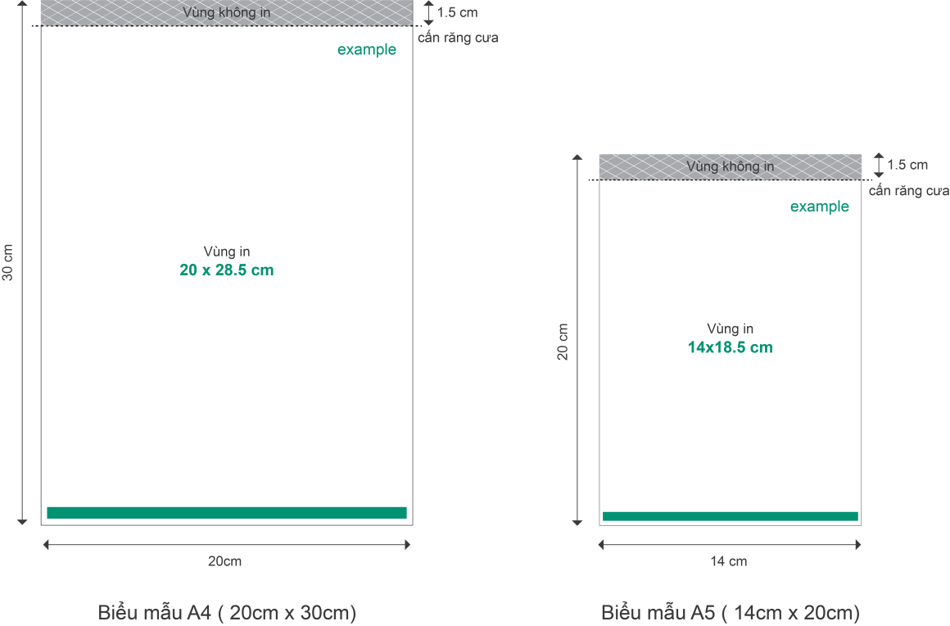

**https://thegioiinan.com/static/images/homepage/uudiem.png ƯU ĐIỂM**

- Giấy cacbonless hiển thị nhanh và rõ nét, khả năng chịu nhiệt cao và đạt độ bền cao khi in  
- Đóng kim đầu và [cấn răng cưa](https://thegioiinan.com/faq-70-Ky-thuat-can-rang-cua.html) giúp khách hàng khi sử dụng dễ xé và giữ lại cùi hóa đơn  
- [đóng số nhảy](http://thegioiinan.com/faq-72-dong-so-nhay.html) tự động liên tục giữa các bộ liên

**https://thegioiinan.com/static/images/homepage/khuyetdiem.png KHUYẾT ĐIỂM**

- Chi phí không tiết kiệm so việc sử dụng giấy biểu mẫu truyền thống (giấy BB58 - kê giấy than lên viết) hoặc biểu mẫu 1 liên dùng giấy Fort

**SẢN PHẨM SÁNG TẠO**

#### HOÁ ĐƠN BÁN LẺ:

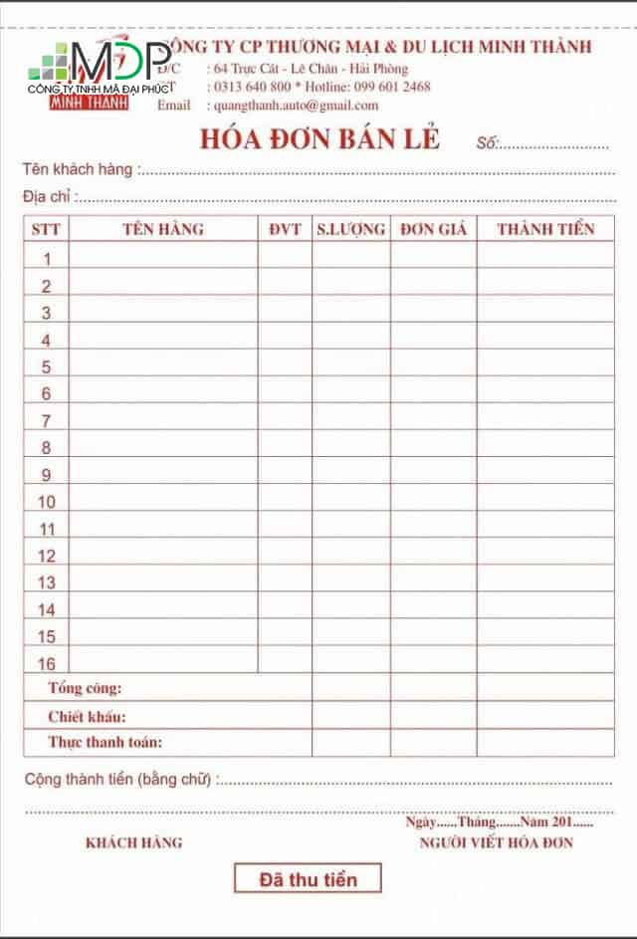

# HOÁ ĐƠN BÁN LẺ

*Mỗi cuốn 50 bộ gồm 3 liên (trắng - hồng - xanh)*

# THÔNG SỐ CƠ BẢN

**- BÌA**  
[+ Màu sắc: nhiều màu](https://thegioiinan.com/faq/209/In-1-mau-in-nhieu-mau-in-4-mau-trong-in-an.html)  
    + Số mặt in: Không In  
[+ Loại Giấy Couche 300gsm](https://thegioiinan.com/faq/205/Cac-loai-giay-trong-in-an-va-nhung-dieu-can-biet.html)  
**- RUỘT**  
[+ Màu sắc: nhiều màu](https://thegioiinan.com/faq/209/In-1-mau-in-nhieu-mau-in-4-mau-trong-in-an.html)  
    + Số mặt in: 1 mặt  
- Kỹ thuật in: Không In   
- Số bộ / cuốn: 50  
[- cấn răng cưa biểu mẫu : 1 vị trí](https://thegioiinan.com/)  
[- Đóng cuốn biểu mẫu : đóng kim đầu, dán băng keo bìa](https://thegioiinan.com/)  
[- Đóng số nhảy : Cacbonless](https://thegioiinan.com/)

# YÊU CẦU CỦA BẠN

KT Thành Phẩm

A5 (14.8x20.6 Cm) A4 (20.6x29.7 Cm)

Số Lượng



Thời gian thành phẩm (*): … Ngày

Giá:… đồng

**HOÁ ĐƠN BÁN LẺ - CARBONLESS**

[In hoá đơn](https://thegioiinan.com/inan/123/in-bieu-mau-bill-order-bien-nhan-bien-lai-hoa-don-phieu-thu-chi-phieu-xuat-kho-in-gia-re-hcm.html), [in biểu mẫu](https://thegioiinan.com/inan/123/in-bieu-mau-bill-order-bien-nhan-bien-lai-hoa-don-phieu-thu-chi-phieu-xuat-kho-in-gia-re-hcm.html) tại Printany có các thông số kỹ thuật cơ bản gồm:  
- Sử dụng nhất là giấy carbonless (không cần kê giấy than khi viết) tiện lợi, hiển thị nhanh và rõ nét, khả năng chịu nhiệt cao và đạt độ bền cao khi in.  
- Kích thước phổ biến : A4, A5  
- 1 cuốn bao gồm:   
   + Mặt bìa: Không in giúp tiết kiệm chi phí  
   + Ruột gồm 3 liên : trắng đầu - hồng giữa - xanh cuối, In 1 mặt  
- Đóng kim đầu và bế cấn răng cưa giúp khách hàng khi sử dụng dễ xé và giữ lại cùi hóa đơn để sau này bạn có thể tổng hợp lại.  
- Đóng số nhảy tự động liên tục giữa các bộ liên

**VÍ DỤ VỀ VÙNG IN**

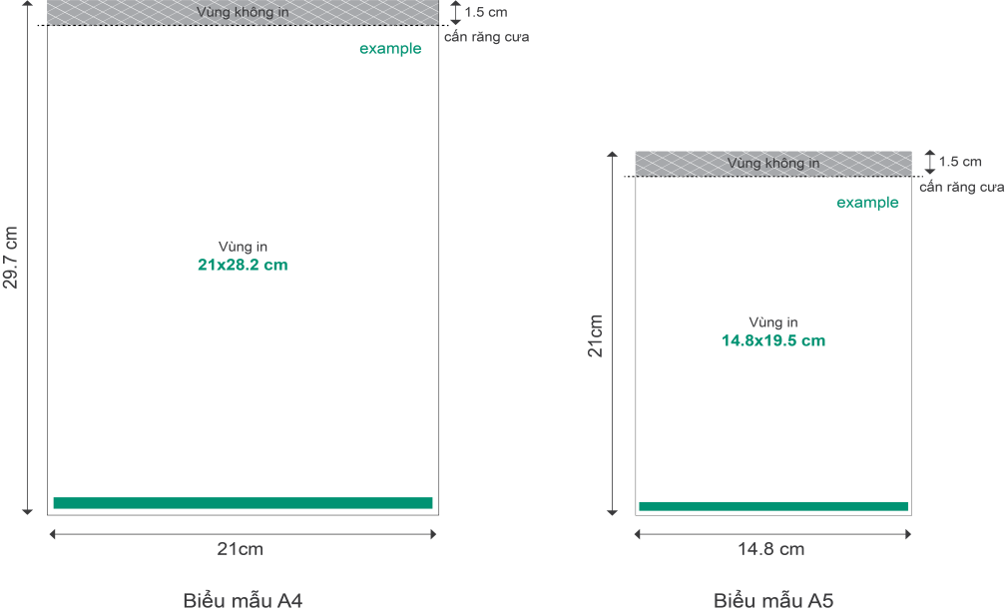

**https://thegioiinan.com/static/images/homepage/uudiem.png ƯU ĐIỂM**

- Giấy cacbonless hiển thị nhanh và rõ nét, khả năng chịu nhiệt cao và đạt độ bền cao khi in  
- Đóng kim đầu và [cấn răng cưa](https://thegioiinan.com/faq-70-Ky-thuat-can-rang-cua.html) giúp khách hàng khi sử dụng dễ xé và giữ lại cùi hóa đơn  
- [đóng số nhảy](http://thegioiinan.com/faq-72-dong-so-nhay.html) tự động liên tục giữa các bộ liên

**https://thegioiinan.com/static/images/homepage/khuyetdiem.png KHUYẾT ĐIỂM**

- Chi phí không tiết kiệm so việc sử dụng giấy biểu mẫu truyền thống (giấy BB58 - kê giấy than lên viết)

#### BIỂU MẪU THU CHI:

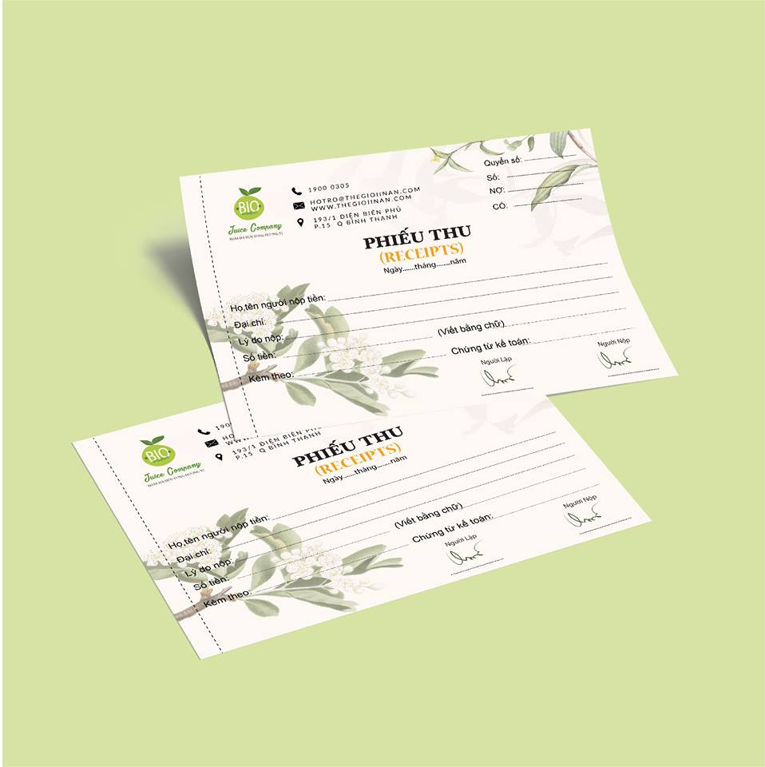

# BIỂU MẪU THU CHI

*Cấn răng cưa - đóng số nhảy tiện lợi*

# THÔNG SỐ CƠ BẢN

**- BÌA**  
[+ Màu sắc: nhiều màu](https://thegioiinan.com/faq/209/In-1-mau-in-nhieu-mau-in-4-mau-trong-in-an.html)  
    + Số mặt in: Không In  
[+ Loại Giấy Couche 300gsm](https://thegioiinan.com/faq/205/Cac-loai-giay-trong-in-an-va-nhung-dieu-can-biet.html)  
**- RUỘT**  
[+ Màu sắc: nhiều màu](https://thegioiinan.com/faq/209/In-1-mau-in-nhieu-mau-in-4-mau-trong-in-an.html)  
    + Số mặt in: 1 mặt  
- Kỹ thuật in: Không In   
- Số bộ / cuốn: 50  
- Số liên: 3 ( trắng đầu - Hồng Giữa - xanh dương cuối )  
[- cấn răng cưa biểu mẫu : 1 vị trí](https://thegioiinan.com/)  
[- Đóng cuốn biểu mẫu : đóng kim đầu, dán băng keo bìa](https://thegioiinan.com/)  
[- Đóng số nhảy : Cacbonless](https://thegioiinan.com/)

# YÊU CẦU CỦA BẠN

KT Thành Phẩm

A5 (14.8x20.6 Cm) A4 (20.6x29.7 Cm)

Số Lượng



Thời gian thành phẩm (*): … Ngày

Giá :… đồng

**BIỂU MẪU THU CHI - CARBONLESS**

Thị trường buôn bán, trao đổi hàng hóa ngày càng đa dạng và chuyên nghiệp hơn. [Phiếu thu chi](https://thegioiinan.com/sanphaminan/123-347/Bieu-mau-thu-chi.html) là một ấn phẩm văn phòng không thể thiếu cho nghiệp vụ kế toán và các doanh nghiệp hoạt động kinh doanh, cùng với các loại phiếu xuất kho, nhập kho thì phiếu thu chi được sử dụng thường xuyên hàng ngày tại các công ty, doanh nghiệp lớn và nhỏ.

Không chỉ là loại giấy tờ hỗ trợ cho quá trình kinh doanh, giao dịch với khách hàng, đối tác mà mẫu [in phiếu](https://thegioiinan.com/sanphaminan/123-348/Bieu-mau-giao-nhan.html)[thu chi](https://thegioiinan.com/sanphaminan/123-347/Bieu-mau-thu-chi.html) đẹp còn là công cụ quảng bá thương hiệu, nâng cao tính cạnh tranh trên thị trường. Không ít những doanh nghiệp hiện nay nhận thấy được giá trị của hóa đơn giao hàng, từ đó có xu hướng đầu tư tối đa vào trong quy trình [thiết kế in ấn phiếu thu chi](https://thegioiinan.com/sanphaminan/123-347/Bieu-mau-thu-chi.html) để sử dụng trong nội bộ.

Đặt [in phiếu thu chi](https://thegioiinan.com/sanphaminan/123-347/Bieu-mau-thu-chi.html), [in biểu mẫu thu chi](https://thegioiinan.com/sanphaminan/123-347/Bieu-mau-thu-chi.html)giúp các doanh nghiệp có thể dễ dàng quản lý, kiểm tra các thông tin về hàng hóa, vật tư. Bên cạnh đó, một mẫu phiếu giao hàng được thiết kế đẹp, đơn giản đầy đủ thông tin sẽ góp phần mang lại sự chuyên nghiệp và uy tín của doanh nghiệp trên thị trường và trong mắt đối tác.

[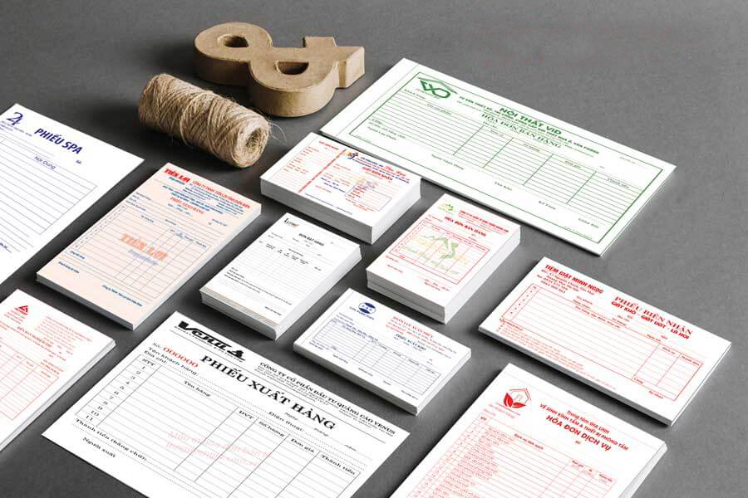](https://thegioiinan.com/inan/123/in-bieu-mau-bill-order-bien-nhan-bien-lai-hoa-don-phieu-thu-chi-phieu-xuat-kho-in-gia-re-hcm.html)

[In hoá đơn](https://thegioiinan.com/inan/123/in-bieu-mau-bill-order-bien-nhan-bien-lai-hoa-don-phieu-thu-chi-phieu-xuat-kho-in-gia-re-hcm.html), [in biểu mẫu](https://thegioiinan.com/inan/123/in-bieu-mau-bill-order-bien-nhan-bien-lai-hoa-don-phieu-thu-chi-phieu-xuat-kho-in-gia-re-hcm.html) tại Printany có các thông số kỹ thuật cơ bản gồm:  
- Sử dụng nhất là giấy carbonless (không cần kê giấy than khi viết) tiện lợi, hiển thị nhanh và rõ nét, khả năng chịu nhiệt cao và đạt độ bền cao khi in.  
- Kích thước phổ biến : A4, A5  
- 1 cuốn bao gồm:   
   + Mặt bìa: Không in giúp tiết kiệm chi phí  
   + Ruột gồm 3 liên : trắng đầu - hồng giữa - xanh cuối, In 1 mặt  
- Đóng kim đầu và bế cấn răng cưa giúp khách hàng khi sử dụng dễ xé và giữ lại cùi hóa đơn để sau này bạn có thể tổng hợp lại.  
- Đóng số nhảy tự động liên tục giữa các bộ liên

[In hoá đơn](https://thegioiinan.com/sanphaminan/123-101/in-bieu-mau-in-bill-phieu-order-bien-nhan-bien-lai-in-hoa-don.html) có thể hiểu một cách đơn giản là một sản phẩm dùng để quản lý nội bộ về những thông tin cho đơn vị sản xuất kinh doanh như [in phiếu thu – chi](https://thegioiinan.com/sanphaminan/123-347/in-phieu-thu-in-phieu-chi-in-bien-nhan-caebonless-phieu-thu-chi-phieu-xuat-kho.html), [in phiếu xuất – nhập kho](https://thegioiinan.com/sanphaminan/123-348/in-phieu-giao-hang-in-phieu-giao-nhan-in-giay-3-lien.html), [in biên lai](https://thegioiinan.com/sanphaminan/123-348/in-phieu-giao-hang-in-phieu-giao-nhan-in-giay-3-lien.html), [in biên nhận](https://thegioiinan.com/sanphaminan/123-348/in-phieu-giao-hang-in-phieu-giao-nhan-in-giay-3-lien.html),…. Nó giúp bạn dễ dàng trong việc theo dõi sổ sách, cũng như quản lý và lưu trữ sổ sách một cách hiệu quả và thuận tiện.

Printany luôn mong muốn mang lại những sản phẩm chất lượng cho quý khách hàng!

**VÍ DỤ VỀ VÙNG IN**

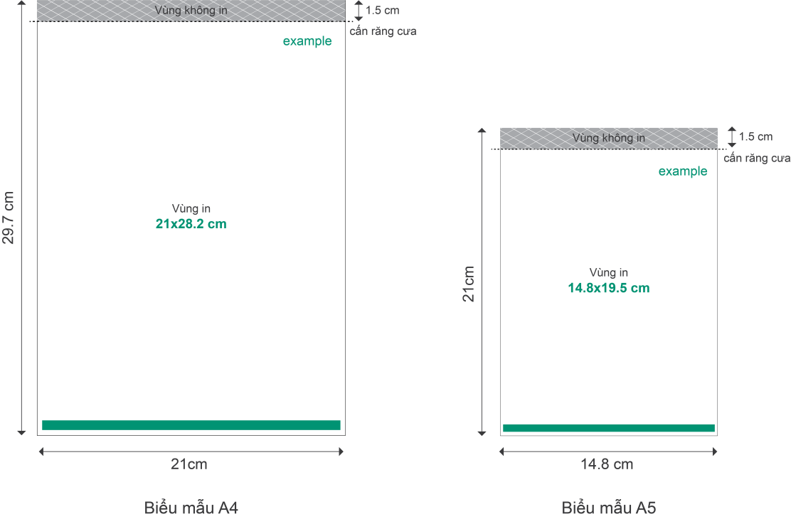

**https://thegioiinan.com/static/images/homepage/uudiem.png ƯU ĐIỂM**

- Giấy cacbonless hiển thị nhanh và rõ nét, khả năng chịu nhiệt cao và đạt độ bền cao khi in  
- Đóng kim đầu và [cấn răng cưa](https://thegioiinan.com/faq-70-Ky-thuat-can-rang-cua.html) giúp khách hàng khi sử dụng dễ xé và giữ lại cùi hóa đơn  
- [đóng số nhảy](http://thegioiinan.com/faq-72-dong-so-nhay.html) tự động liên tục giữa các bộ liên

**https://thegioiinan.com/static/images/homepage/khuyetdiem.png KHUYẾT ĐIỂM**

- Chi phí không tiết kiệm so việc sử dụng giấy biểu mẫu truyền thống (giấy BB58 - kê giấy than lên viết)

#### BIỂU MẪU GIAO NHẬN

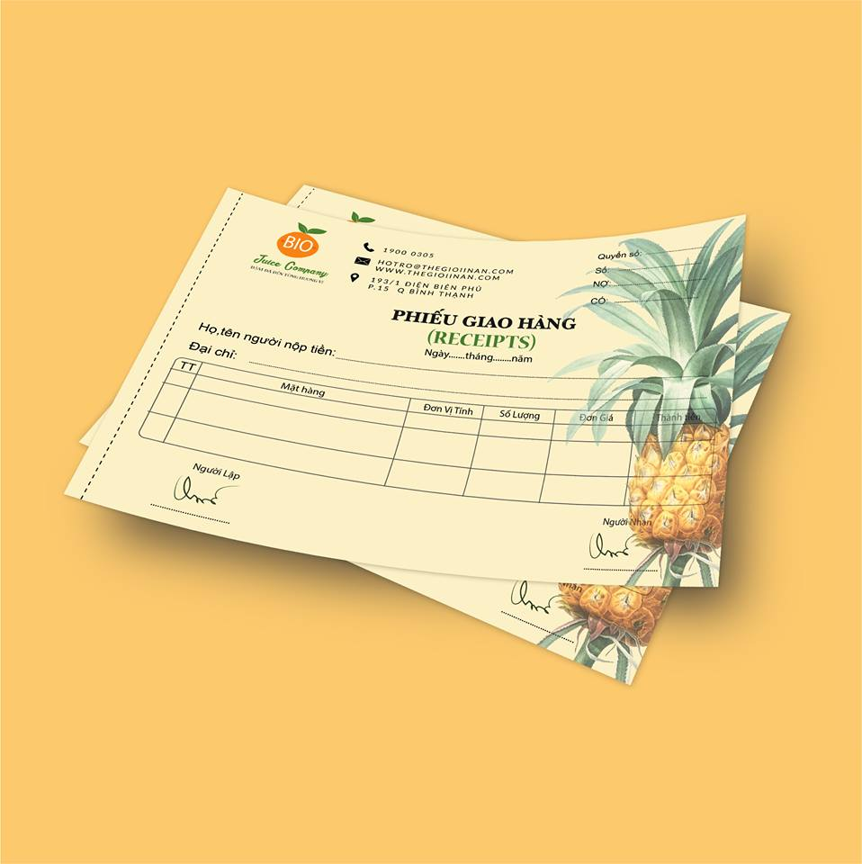

# BIỂU MẪU GIAO NHẬN

*Kích thước A4, A5*

# THÔNG SỐ CƠ BẢN

**- BÌA**  
[+ Màu sắc: nhiều màu](https://thegioiinan.com/faq/209/In-1-mau-in-nhieu-mau-in-4-mau-trong-in-an.html)  
    + Số mặt in: Không In  
[+ Loại Giấy Couche 300gsm](https://thegioiinan.com/faq/205/Cac-loai-giay-trong-in-an-va-nhung-dieu-can-biet.html)  
**- RUỘT**  
[+ Màu sắc: nhiều màu](https://thegioiinan.com/faq/209/In-1-mau-in-nhieu-mau-in-4-mau-trong-in-an.html)  
    + Số mặt in: 1 mặt  
- Kỹ thuật in: Không In   
- Số bộ / cuốn: 50  
- Số liên: 3 ( trắng đầu - Hồng Giữa - xanh dương cuối )  
[- cấn răng cưa biểu mẫu : 1 vị trí](https://thegioiinan.com/)  
[- Đóng cuốn biểu mẫu : đóng kim đầu, dán băng keo bìa](https://thegioiinan.com/)  
[- Đóng số nhảy : Cacbonless](https://thegioiinan.com/)

# YÊU CẦU CỦA BẠN

KT Thành Phẩm

A5 (14.8x20.6 Cm) A4 (20.6x29.7 Cm)

Số Lượng



Thời gian thành phẩm (*):… Ngày

Giá:… đồng

**BIỂU MẪU GIAO NHẬN - CARBONLESS**

[In hoá đơn](https://thegioiinan.com/inan/123/in-bieu-mau-bill-order-bien-nhan-bien-lai-hoa-don-phieu-thu-chi-phieu-xuat-kho-in-gia-re-hcm.html), [in biểu mẫu](https://thegioiinan.com/inan/123/in-bieu-mau-bill-order-bien-nhan-bien-lai-hoa-don-phieu-thu-chi-phieu-xuat-kho-in-gia-re-hcm.html) tại Thế Giới In Ấn có các thông số kỹ thuật cơ bản gồm:  
- Sử dụng nhất là giấy carbonless (không cần kê giấy than khi viết) tiện lợi, hiển thị nhanh và rõ nét, khả năng chịu nhiệt cao và đạt độ bền cao khi in.  
- Kích thước phổ biến : A4, A5  
- 1 cuốn bao gồm:   
   + Mặt bìa: Không in giúp tiết kiệm chi phí  
   + Ruột gồm 3 liên : trắng đầu - hồng giữa - xanh cuối, In 1 mặt  
- Đóng kim đầu và bế cấn răng cưa giúp khách hàng khi sử dụng dễ xé và giữ lại cùi hóa đơn để sau này bạn có thể tổng hợp lại.  
- Đóng số nhảy tự động liên tục giữa các bộ liên

**VÍ DỤ VỀ VÙNG IN**

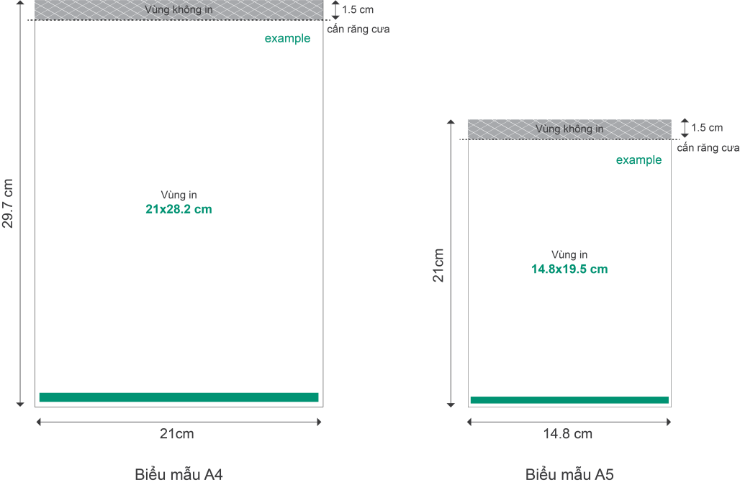

**https://thegioiinan.com/static/images/homepage/uudiem.png ƯU ĐIỂM**

- Giấy cacbonless hiển thị nhanh và rõ nét, khả năng chịu nhiệt cao và đạt độ bền cao khi in  
- Đóng kim đầu và [cấn răng cưa](https://thegioiinan.com/faq-70-Ky-thuat-can-rang-cua.html) giúp khách hàng khi sử dụng dễ xé và giữ lại cùi hóa đơn  
- [đóng số nhảy](http://thegioiinan.com/faq-72-dong-so-nhay.html) tự động liên tục giữa các bộ liên

**https://thegioiinan.com/static/images/homepage/khuyetdiem.png KHUYẾT ĐIỂM**

- Chi phí không tiết kiệm so việc sử dụng giấy biểu mẫu truyền thống (giấy BB58 - kê giấy than lên viết)